Unidad 1. Te saludo…

Nombre: __________________________________________ Curso: ______ Fecha: ________

Comprensión y expresión oral
1. Escucha la historia de Ernesto y responde a las siguientes preguntas.
- Lee las siguientes expresiones que has escuchado. ¿Son saludos o despedidas? ¿Qué persona las dice?
¡Hola, buenas tardes!
¡Hasta pronto, buenas tardes!
- ¿Te parece adecuada la forma en la que Ernesto se dirige al dependiente de la tienda? ¿Por qué?

- Imagina que Ernesto y el dependiente de la tienda se conocen desde hace varios años. ¿De qué modo se saludarían y cómo se despedirían?

Unidad 1. Te saludo…

Nombre: __________________________________________ Curso: ______ Fecha: ________

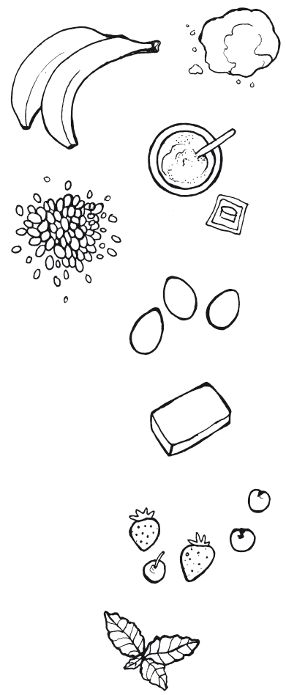
Comprensión lectora
Pastel de plátano con sorpresa
Ingredientes para 2 personas:
- 2 plátanos
- 130 g de mantequilla
- 100 g de azúcar moreno
- 185 g de harina integral
- 25 g de copos de avena
- 3 huevos
- Media cucharadita de levadura
en polvo
- Fresas y cerezas secas
- Hojas de menta
Elaboración
Pon a derretir 30 gramos de mantequilla en una sartén. Pela los plátanos, córtalos en rodajas finas e introdúcelas en la sartén para que se doren. Cuando se ablanden, incorpora las fresas y las cerezas. Cocina medio minuto más. Escurre y reserva.
Para el bizcocho, pon el resto de la mantequilla en un bol. Cuando esté blanda, mézclala con el azúcar utilizando las manos o con una batidora de varillas. Añade los huevos de uno en uno y continúa batiendo. Incorpora las frutas, la harina, la levadura y los copos y mezcla bien. Unta un molde con mantequilla, espolvoréalo con azúcar y llénalo con la masa del bizcocho. Mételo en el horno (previamente calentado) a 165 ºC durante 35 minutos, aproximadamente.
Deja enfriar el bizcocho, desmolda y sirve. Decora con las hojas de menta.

Unidad 1. Te saludo…

Nombre: __________________________________________ Curso: ______ Fecha: ________

Comprensión lectora
2. Responde a las siguientes preguntas.
- ¿Qué ingredientes de la receta te parecen más importantes?
______________________________________________________
- ¿Qué cambiarías si la receta fuera para más personas? Marca.

El tamaño de los platos.
La temperatura del horno.
El tiempo para calentar el horno.
La cantidad de cada ingrediente.

- ¿Cuándo se puede comer el bizcocho?
______________________________________________________
- ¿Cuál crees que es el ingrediente sorpresa?
______________________________________________________

3. Numera con 1, 2 y 3 según el orden de los pasos.
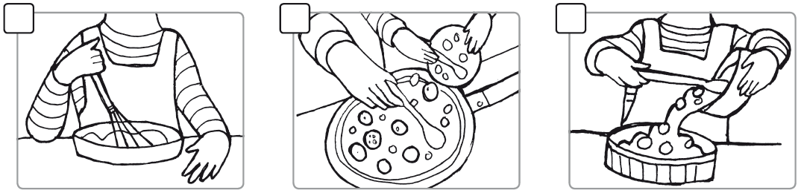

Unidad 1. Te saludo…

Nombre: __________________________________________ Curso: ______ Fecha: ________

Comprensión lectora
4. Une con flechas.
untar • • Pasar de sólido a líquido por medio del calor.
espolvorear • • Tostar ligeramente un alimento.
derretir • • Añadir.
dorar • • Extender una sustancia grasa sobre una superficie.
incorporar • • Esparcir sobre una superficie una sustancia en polvo.

Conoce la lengua
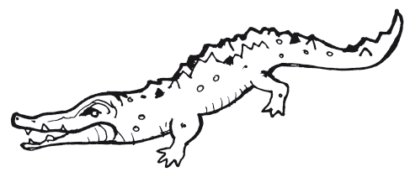
5. Escribe los nombres de los siguientes animales por orden alfabético.
oca koala jirafa tigre oso
cocodrilo zarigüeya pantera caimán

1 |  | 4 |  | 7
2 |  | 5 |  | 8
3 |  | 6 |  | 9

6. Subraya los grupos de palabras que están ordenados correctamente. Después, escribe por orden alfabético los grupos desordenados.
- cafetera, frigorífico, lavavajillas
- bolso, zapatos, chaqueta
- sombrero, reloj, peine, pulsera
- fideo, flor, hoja, tallo
_____________________________________________________
_____________________________________________________

Unidad 1. Te saludo…

Nombre: __________________________________________ Curso: ______ Fecha: ________

Literatura
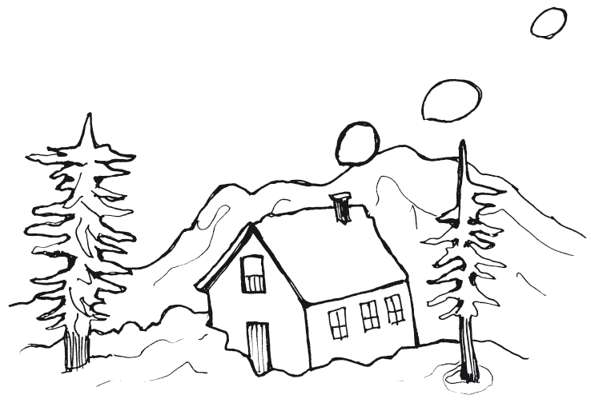
7. Lee atentamente este texto y responde a las preguntas.
La historia que te voy a contar sucedió hace muchos, muchos años.
Tantos, que mi abuela era entonces una niña que gateaba y a mí me faltaba mucho para nacer.

Su protagonista es otra niña llamada Katrin. Pero Katrin y mi abuela no se conocieron porque vivían en países muy distantes. El país de Katrin está situado muy al norte, un lugar donde la nieve cubre los árboles durante muchos meses al año. [...]
A Katrin le gustaban las palabras, pero también le gustaban otras cosas. Por ejemplo, la nieve que al llegar el invierno lo cubría todo con una sábana que recordaba el azúcar.
Le gustaban los árboles, que parecían hablar, cantar o silbar cuando el viento atravesaba entre sus ramas. Y le gustaban sobre todo los animales. Los grandes como la vaca o el caballo, que se protegían del frío en el establo. Los medianos como las ocas o las gallinas, que a veces picoteaban bajo la nieve y dormían en los gallineros. Y también los más pequeños, que vivían en el suelo o en los troncos de los árboles. Incluso los que volaban por el aire y que no parecían habitar en ningún sitio.
Ricardo Gómez
Los zorros del norte
Edelvives

Unidad 1. Te saludo…

Nombre: __________________________________________ Curso: ______ Fecha: ________

Literatura
- ¿Cuándo sucedieron los hechos?
________________________________________________________
- ¿Quién es la protagonista?
_______________________________________________________
- ¿Dónde ocurrió la historia?
________________________________________________________
- ¿Qué cosas le gustaban a Katrin?
________________________________________________________
- ¿Te gustaría conocer el resto de la historia? ¿Por qué?
________________________________________________________

8. Marca lo que corresponda. El texto que acabas de leer:

Está pensado para entretener y emocionar al lector.

Solamente tiene como objetivo transmitir un mensaje.

Expresa los sentimientos de los personajes.

No permite conocer otros tiempos ni otras culturas.

Es un texto literario.

